Ofício Vereador Nº 481/2021

São Roque, 10 de fevereiro de 2021.

Excelentíssimo Senhor Prefeito,

Venho por meio deste solicitar os bons ofícios de Vossa Excelência no sentido de junto ao setor competente, providenciar a operação "tapa buraco" no final da Estrada dos Mendes com a Vicenzzo Rampini.
A presente solicitação se faz necessária devido a existência de buracos em diversos pontos da Estrada (fotos anexas), causando transtorno àqueles que por ela transitam, além de aumentar o risco de acidentes, buscando assim, melhorar as condições de tráfego na referida via.
Na certeza de que dispensará especial atenção a este Ofício, desde já agradeço, renovando meus mais sinceros protestos de elevada estima e de distinta consideração.

Atenciosamente,

Rogério Jean da Silva

(cabo Jean)
Vereador

Ao
Excelentíssimo Senhor
MARCOS AUGUSTO ISSA HENRIQUES DE ARAÚJO
DD. Prefeito da Estância Turística de
São Roque – SP

PROTOCOLO Nº CETSR 10/02/2021 - 15:26 1713/2021/mb

Anexo 1.
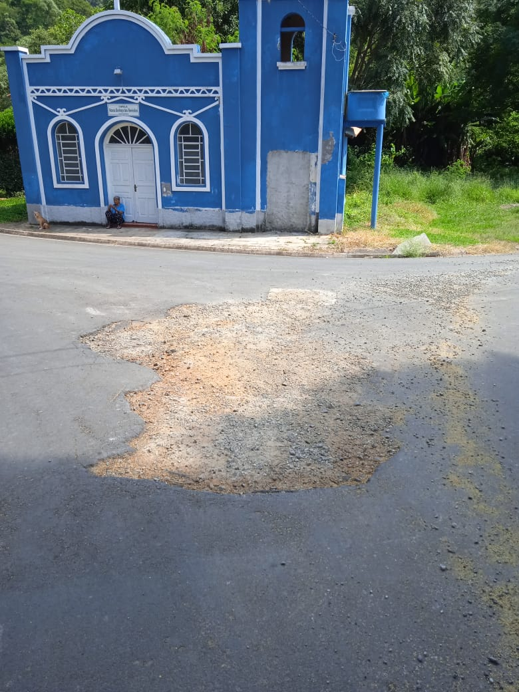

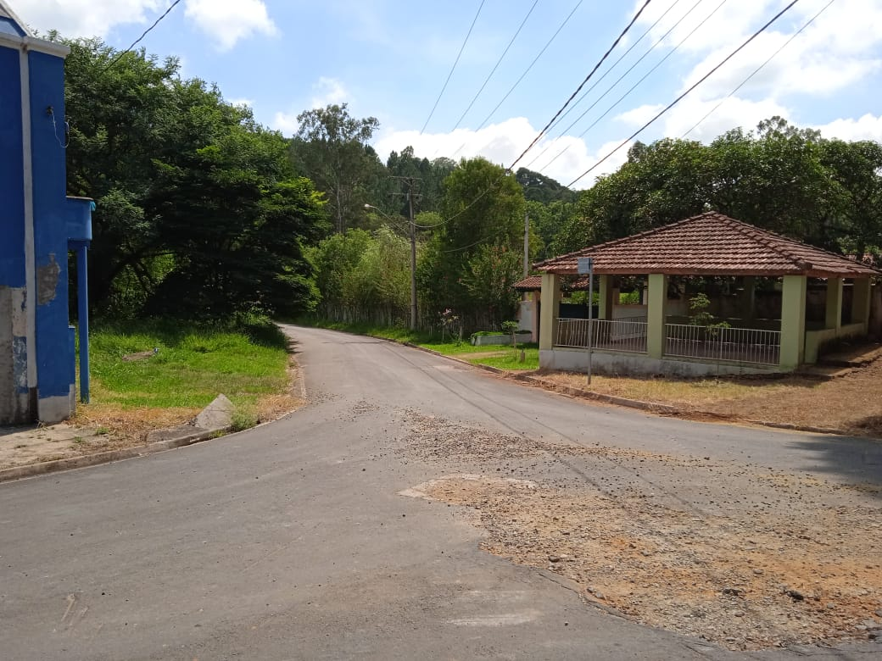

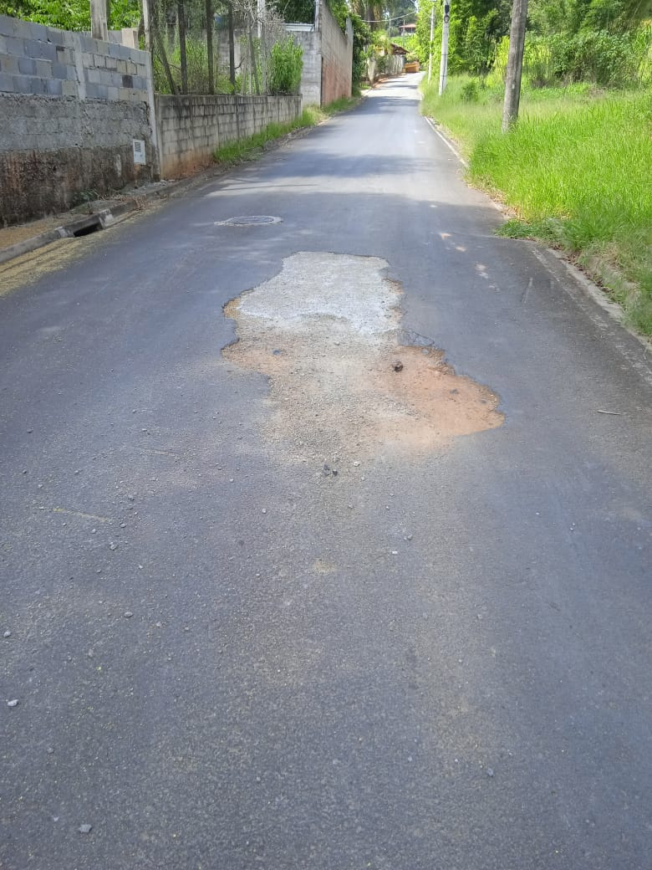
Anexo 3.

